Comunicato stampa

L’Azienda Autonoma di Stato Filatelica e Numismatica trasmette le informazioni relative al programma filatelico previsto per l’anno 2013

UNESCO – Patrimoni dell’umanità – Viaggio in Italia 01

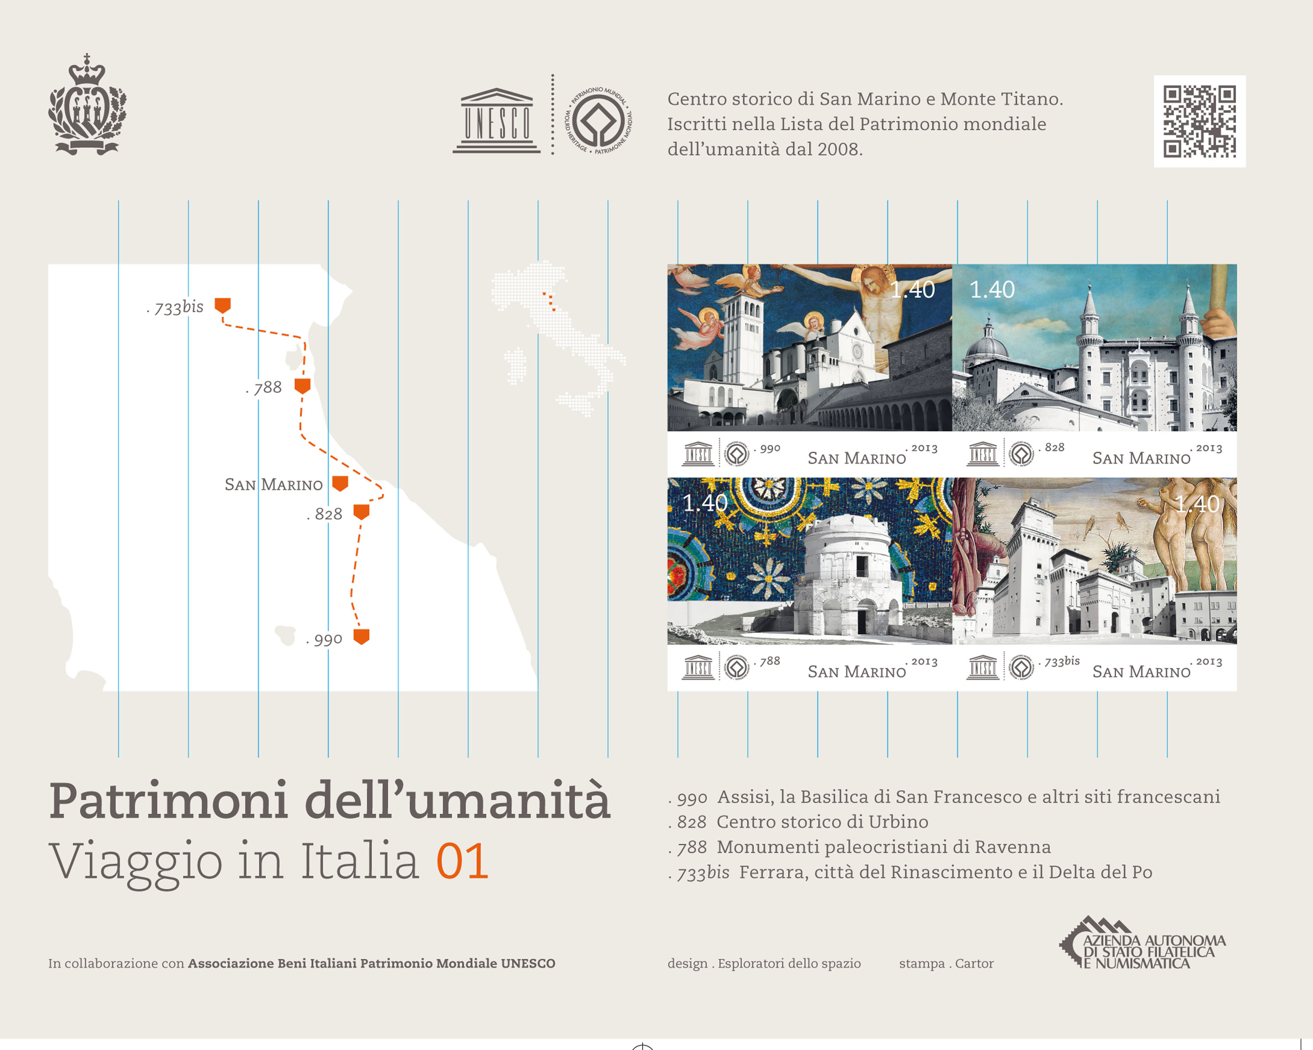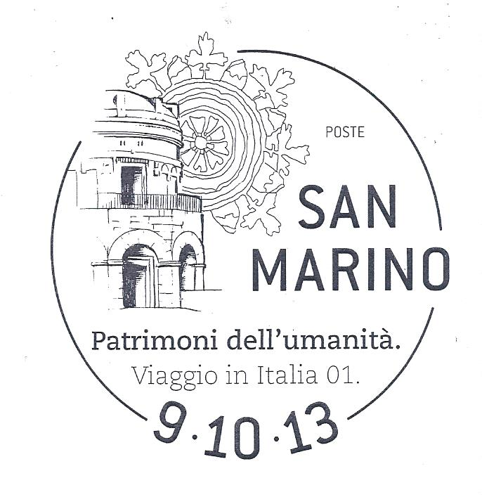

È un viaggio tra arte e cieli stellati quello che l’Azienda Filatelica di San Marino inaugura attraverso un foglietto dedicato ai siti Unesco italiani. Un dialogo per immagini dove le Bellezze si riconoscono, legittimandosi reciprocamente. Iscritta dal 7 luglio 2008 nella prestigiosa lista dei siti Unesco, la Repubblica di San Marino, per mano dell’AASFN, dà il via quest’anno, ad una serie di francobolli che intendono portare testimonianza delle opere “patrimonio mondiale dell’umanità”. Il progetto, prevede un francobollo per ciascun sito in cui è raffigurata un’architettura caratteristica del sito Unesco e il cielo di un’opera d’arte significativa presente nel medesimo. Un cammino artistico, storico e culturale che l’agenzia grafica e di design “Esploratori dello spazio” di San Marino, ha riprodotto in quattro bozzetti filatelici. Estetica ed etica si contaminano in questo primo viaggio, trovando una sintesi simbolica nelle beltà italiche. Ecco allora la Basilica di San Francesco ad Assisi che conserva e custodisce le spoglie mortali del Santo, sovrastata dalla “Crocifissione con cinque francescani” di Giotto nella Basilica inferiore (1308-1310 circa), dove sullo sfondo di un cielo blu si staglia la Croce di Cristo, circondata da angeli addolorati che raccolgono il sangue di Cristo dalle ferite. Dall’Umbria, alle Marche con una vista del centro storico di Urbino, la celebre facciata dei “Torricini” del Palazzo Ducale, situato al fianco della Cattedrale, che rappresenta uno dei più importanti esempi architettonici e artistici del Rinascimento Italiano ed è oggi sede della Galleria Nazionale delle Marche che ospita il quadro San Rocco di Lorenzo Lotto, raffigurato nel francobollo nella sua estensione superiore. Il terzo francobollo, in una sorta di cammino capace di superare tempo e spazio, intende immortalare il Mausoleo di Teodorico, fatto costruire dallo stesso Re degli Ostrogoti nel 520 d.C. a Ravenna, sovrastato dal cielo notturno, raffigurazione della volta in mosaico del Mausoleo di Galla Placidia (metà del V secolo). Quarto francobollo e ultimata tappa in Emilia, con il Castello Estense (inizio costruzione 1385) a Ferrara, immortalata sotto gli affreschi del Salone di rappresentanza di palazzo Schifanoia. Nel particolare “Aprile”, uno dei dipinti realizzati da Francesco del Cossa tra il 1468 e il 1470. In ogni francobollo è stato riprodotto il logo dell’Unesco e dell’Associazione Beni Italiani Patrimonio Mondiale UNESCO, che ha collaborato alla realizzazione del foglietto, nonché il numero identificativo relativo ai criteri d’iscrizione del sito architettonico.

Valori: un foglietto con quattro valori da € 1,40
Tiratura: n. 50.000 foglietti
Stampa: offset a quattro colori + pantone metallico e pantone grigio per il fondo a cura di Cartor Security Printing con inchiostro fluorescente come dispositivo di sicurezza
Dentellatura: 13 x 13 ¼
Formato dei francobolli 40 x 30 mm
Formato del foglietto 185 x 143 mm
Autore del bozzetto: Esploratori dello spazio

